Os avanços e desafios para conseguir a vacina contra a covid-19
Questão 4
Observe o calendário de vacinação a seguir.
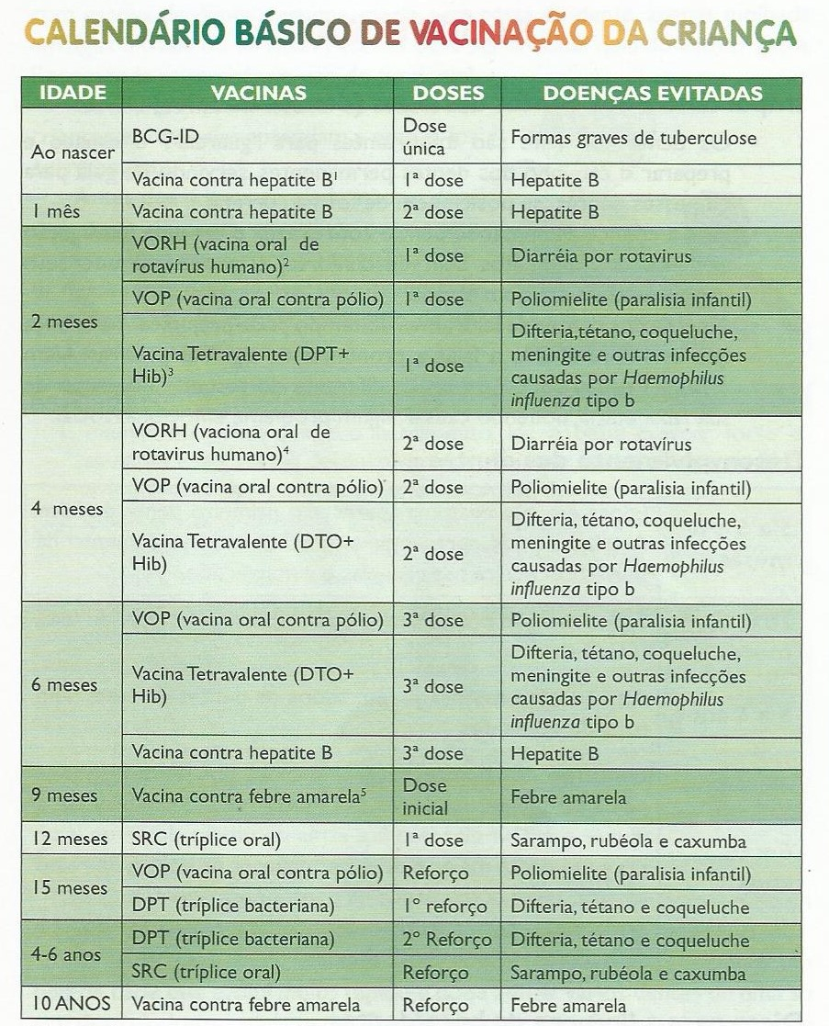

CAIO ACABOU DE SAIR DO POSTO DE SAÚDE, ELE FOI VACINADO CONTRA UMA DAS DOENÇAS APRESENTADAS NA TABELA.
SIGA AS PISTAS E DESCUBRA A IDADE DE CAIO E A VACINA QUE ELE TOMOU.

CAIO TEM MAIS DO QUE 7 ANOS E MENOS DO QUE 12 ANOS, QUANTOS ANOS ELE PODE TER?

SUA IDADE É UM NÚMERO PAR.
SENDO ASSIM, DOS NÚMEROS ACIMA, RESTAM APENAS OS NÚMEROS...

SE VOCÊ RETIRAR 3 DE 9 E ADICIONAR 4 AO RESULTADO, ENCONTRARÁ A IDADE DE CAIO.

Pensamento matemático | Cálculo

CAIO TEM _____ ANOS.

ELE TOMOU A VACINA _________________________________.

